Karjeras nedēļas 2021 izvērtējums
Tēma: Informācijas un komunikācijas tehnoloģiju (IKT) nozīme ikdienā un karjerā, tagadnes un nākotnes profesijās.
Nr.  p.k. | Pasākums | Norises laiks | Izvērtējums
Nr.  p.k. | Pasākums | Norises laiks | Pozitīvais (+) | Negatīvais (-) | Ieteikumi, atziņas
1. | Tiešsaistes diskusija vecākiem “Tehnoloģijas ģimenē - draugs vai svešinieks?” | 11.10. 2021.  plkst.19.00 | - Interesanti, iedrošinoši stāsti.  - Patika pieredzes stāsti  - Ērta pieslēgšānās Optimāls diskusijas laiks.  - Iepazinos ar citu vecāku pieredzi.  - Ja ģimenē ir izrunāti noteikumi, tad tehnoloģijas ir draugs.  - Tehnoloģijas noder bērna karjeras attīstībai. | - Vairāk tomēr domāts jaunāku klašu skolēnu vecākiem, ne vidusskolai.  - Negāja saite, nevarēja pieslēgties. Ne visi vecāki izmanto facebook profile.  - Pārāk ilga diskusija.  Par garu. | - Vairāk piemērus no dzīves.
2. | Tiešsaistes diskusija jauniešiem “Iedvesmas stāsti - kā es nokļuvu IKT nozarē?” | 12.10.2021.  Plkst. 14.00-15.00 | - Patika stāstītais par karjeru ( kur, cik ilgi mācities?).  - Jauna informācija par programmēšanas nozari.  - Labi raksturoja profesijas būtību ( pozitīvais, negatīvais)  - Interesanti pieredzes stāsti. Patika video ar 12. klases skolēniem un uzņēmumu.  - Patika diskusija, jo varēja iepazīties ar vienu no šobrīd aktuālākajām profesijām darba tirgū.  - Uzzināju kā es varu iekļūt IKT profesijā.  - Uzzināju kas ir IKT. cik svarīga ir atbilstoša profesionālā izglītība. | - Daudz terminu, kurus iepriekš nezināja, tas traucēja uztvert tieššaistē stāstīto.  - Pārāk gara diskusija.  - Tas neinteresē, jo citi nākotnes plāni.  - Attālinātā tikšanās.  - Kavētas 2 mācību stundas.  - Garlaicīga.  - Neinteresanti. neatbilst 8.klasei.  - Neintreseja gari stāstīja, pārāk sarežģīti | - Stāstīt vienkāršāk. Vairāk vizuāla materiāla.  - Maz iesaistīti skatītāji – pamatā pasīvi vērotāji.  - Īsāk un skaidrāk atbildēt, vairāk attēlus, grafikus.  - Varbūt turpmāk šādu pasākumu nevajadzētu uzlikt kā obligātu visiem, bet tikai tiem, kuriem patiešām interesē.  - Izdomāt kaut ko intresantu, jo jauniešiem nepatīk ilgstoši klausīties citu sarunas, viņi ir aktīvi.
3. | Praktiska mācībstunda izmantojot ierakstu 7.-9. klašu skolēniem par programmēšanas radošo pusi. |  | - Jaunas programmas lietošana. Patika rakstīt kodu –veidot zīmējumu.  - Iemācījos mazliet programmēt.  - Patika strādāt ar Javascript. Patika zīmēt, atlikt koordinātes. | - Grūti rakstīt kodu – jābūt pacietīgam un precīzam.  - Neuzmanība no paša puses traucēja sasniegt rezultātu.  - Dažreiz negāja komandas, ko uzrakstīju.  - Daudz svešu vārdu, informācijas.  - Grūti līdzdarboties, ātri stāstīja. | - Vēl organizēt tādu nodarbību.  - Varētu klātienē to darīt.  - Vairāk rādīt piemērus.
4. | Mācību priekšmetu stundas |  | - Matemātika – iemācījāmies izmantot programmu – ĢEOGEBRA, protam uzzīmēt dažādas figūras šajā programmā.  - Vizuālā māksla - uzzinājām par profesijām, kur nepieciešami vizuālās mākslas pamati ( arī IKT izmantošana).  - Daudz ko jaunu uzzināju.  - Uzzināju kādu profesiju pārstāvji darbojas Saeimas namā.  - Interesanti.  Lai veidotu reklāmu par kādu profesiju, vajadzēja iedziļināties un izprast to.  - Patika tas, ka ar datiem vieglāk var saprast informāciju, interesanti jautājumi. Paši bijām atbildīgie un interesati bija uzzināt rezultātus.  - Patika darbs pie datora  - Uzināju daudz vajadzīgas informācijas.  - Bija interesanti uzzināt, kur var apgūt ar mūziku saistītas profesijas  - Iepazinu vairākas jaunas profesijas, kas saistītas ar ITK | - Noguru  - Uzdeva darbu mājās.  - Neinteresants.  - Nepatika tas, ka sākumā nesapratu, bet beigās tomēr sapratu un viss bija labi  - Bija jāiet, jāaptaujā citas klases, jātrauce citiem stundas. | - Matemātikā noteikti izmantot šo programmu arī turpmāk.  - Varēja būt interesantāk  - Varēju pats būt radošāks.  - Patika aptaujas.
5. | Profesiju dreskoda dienas Balvu Valsts ģimnāzijā. |  | - Jauks piedzīvojums.  - Bija jautri iejusties jaunos tēlos, neaizmirstamas emocijas.  - Man patika, nekas daudz nemainījās, bet kaut kā visa nedēļa pozitīva.

Informāciju apkopoja
Balvu novada Izglītības, kultūras un sporta pārvaldes
pedagoģe- karjeras konsultante Lidija Ločmele

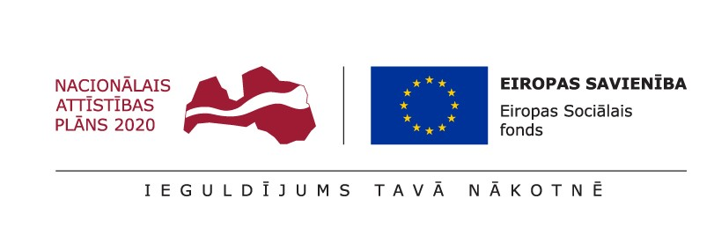
Aktivitātes tika īstenotas programmas “Izaugsme un nodarbinātība” 8.3.5. specifiskā atbalsta mērķa "Uzlabot pieeju karjeras atbalstam izglītojamajiem vispārējās un profesionālās izglītības iestādēs" projekta Nr. 8.3.5.0/16/I/001 “Karjeras atbalsts vispārējās un profesionālās izglītības iestādēs” ietvaros.

